

**UNIVERSIDAD ROMULO GALLEGOS**

**AREA CIENCIAS DE LA SALUD**

**PROGRAMA DE MEDICINA / MODULO DE EPIDEMIOLOGIA**

**FICHA TECNICA:**

***ANOPHELES:* VECTOR DE LA MALARIA**

***Responsable:***

***PROF.: JORGE ELIECER ANDRADE***

**San Juan de los Morros**

**ENERO 2013**

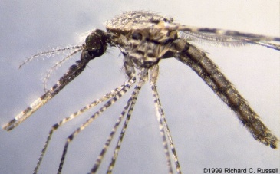

**ANOPHELES**

**GENERO: *anopheles***

**FAMILIA: *culicidae***

**ESPECIES: *descritas más de 500.***

**VENEZUELA:especies**

1. ***Aguasalis***
2. ***nuñeztovari***

**COLOMBIA: especies**

1. ***Albimanus***
2. ***Nuñeztovari***
3. ***darlingi***

**VENEZUELA:**

**Penetra por fronteras de :**

**ZULIA-ANDES-MERIDA-TACHIRA**

**Especies :**

***Anopheles aguasalis***

***Anopheles nuñeztovari***

**COLOMBIA:**

**85 % Territorio por debajo de 1.800 m.s.n.m.**

**65 % Población habita esta franja territorial**

**43 especies registradas (anopheles)**

**3 especies identificadas como vectores de plasmodios:**

***Anopheles albimanus***

***Anopheles nuñeztovari***

***Anopheles darlingi***

**GEO-ECOLOGIA**

**ENDOFILIA: Reposa dentro de las habitaciones / Busca las viviendas para alimentarse**

**Habito de reposar Intradomiciliariamente**

**ENDOFAGIA: pican dentro de las habitaciones**

**ANTROPOFILIA: Tropismo para picar al hombre / Afinidad por alimentarse de sangre**

**Factores que favorecen:**

**CICLO EVOLUTIVO**

**INDICE VECTORIAL: concentración de la especie en un área**

**TEMPERATURA: influye sobre vector y parasito**

**LLUVIA: asegura formación de criaderos / regula densidad anofelina**

**ZONA TROPICAL: baja altura + humedad**

**Factores que favorecen:**

**BROTES EPIDEMICOS**

**EPISODIO**

**PALUDICO**

**VASOCONSTRICCION**

**VASODILATACION**

**EXTRAVASACION DE LIQUIDOS**

**FRIO – CALOR**

**PAROXISMO FEBRIL**

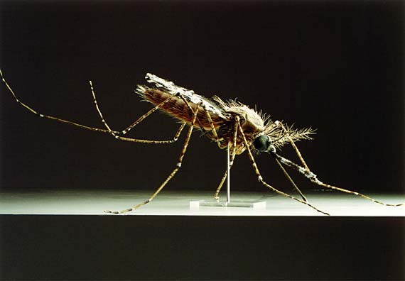

**TORAX:**

**-ESPECIALIZADO**

**-MOVIL**

**-POSEE 3 PARES DE**

**PATAS**

**-1 PAR DE ALAS**

**ABDOMEN:**

**-Órgano de la digestión**

**-Desarrollo de huevos (hembra)**

**-Después de alimentarse aumenta de tamaño**

**ASPECTOS MORFOLOGICOS**

**CABEZA:**

**-FUNCION: Alimentación / Captación de señales**

**-PAR DE ANTENAS: largas –segmentadas**

**-OJOS: captan rayos infrarrojos del calor de las victimas**

**-PROBOSCIDE: larga –sobresaliente / Órgano perforador de piel**

**-2 PALPOS SENSORIALES a los lados de la proboscis.**

* **POSICION EN REPOSO Y ALIMENTANDOSE: abdomen diagonal a la superficie donde se posa.**
* **RANGO O CAPACIDAD DE VUELO:**

**DESDE SU CRIADERO ALCANZA HASTA 32 Kmts.**

**DESDE EL SUELO SE ELEVA HASTA 2 Kmts.**

|  |  |  |  |  |
| --- | --- | --- | --- | --- |
| **CICLO**  **Factores que lo favorecen :**  **Temperatura : 20 – 31 o C**  **Humedad**  **Cuerpos de agua** | **4 ESTADIOS** | **FASE**  **ACUATICA (*)**  **(agua limpia)** | **HUEVO** | **Aislados: 50-200 / apilados en forma de balsa**  **Flotan en agua / Eclosionan 2 -4 días** |
| **LARVA** | **No tiene sifón respiratorio**  **Alimentación : plancton-O2-algas-bacterias**  **Se coloca paralela a la superficie del agua**  **Respiran por espiráculos abdominal** |
| **PUPA** | **Móviles**  **Responden a cambios de luz (ascienden a superficie – descienden al fondo)** |
| **FASE**  **ADULTA**  **Asociado:**  **Vegetación**  **Pastizales**  **Zonas agrícolas**  **Bosques**  **Embalses de agua** | **ADULTO** | **Hábitat :**  **Peridomiciliario / Intradomiciliario**  **Zonas inundadas / Cultivos de arroz**  **Crepúsculo : amanecer-atardecer-anochecer**  **HEMBRA: vive 2 sem- 1 mes**  **Hematófaga (nutrientes)- Vuela hacia enjambre de machos(copula)**  **Reposa para la digestión/ Desarrolla huevos**  **Deposita huevos (desove)**  **Este ciclo se repite hasta la muerte.**  **MACHO: fitófago (néctar de las flores)**  **Vuela unidos en enjambres (atardecer)**  **MAXIMA ACTIVIDAD : Atardecer / Amanecer ( 6-7)** |

**(*) Se ha descrito posturas de huevos en agua jabonosa.**

|  |  |
| --- | --- |
| **ADULTO** | * **INICIO : descansa**   **24 horas**   * **ESPERA : secarse** * **ABRE las alas** |
| * **INICIA ALIMENTACION ( 2DO DIA)**   **HASTA**  **1 MES**   * **HEMBRAS : SANGRE (HEMATOFAGA)** * **MACHO : NECTAR DE FLORES (FITOFAGO)** * **ESTIMULADORES ( factores externos-ambientales):**   **CO2 – TEMPERATURA-HUMEDAD-OLOR-COLOR-MOVIMIENTO** |
| * **HABITAT** * **HABITOS** |

**ALTA DENSIDAD**

**Concentración de una especie de vectores en una área determinada**

**CARACTERISTICAS DE UN VERDADERO VECTOR DOMESTICO**

**Anopheles**

**ENDOFILIA**

**ANTROPOFILIA**

**ESPECIES DE ANOPHELES**

**VENEZUELA**

**COSTA VENEZOLANA**

1. **Albimanus**
2. **pseudopunctipennis**

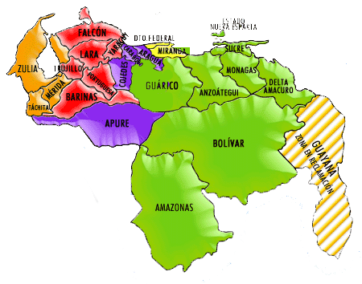

**Alta densidad**

**Antropofilia**

**Endofilia**

**Susceptibilidad a la infección**

**SELVA**

**A. darlingi**

**A .benarrochi**

**ASOCIADA.**

**Geográfica y Ecológicamente a zonas tropicales – Desérticas –zonas irrigadas- Selva montañosa- Selva central –Selva oriental – Cuenca amazónica**

**SIERRA de Perijá**

1. **pseudopunctipennis**

**EPIDEMIA**

**Resultado de desplazamientos humanos NO INMUNE al interior de ZONAS ENDEMICAS (LABROS DE AGRICULTURA –MILITARES-EXPLOTACION PETROLERA-MIGRANTES)**

**ESPECIES DE ANOPHELES**

|  |  |  |
| --- | --- | --- |
| **Anopheles albimanus** | **Principal vector de la malaria a lo largo del Atlantico y Pacifico**  **Criaderos : márgenes de lagos-estanques-arroyos-charcos superficiales**  **Puede picar toda la noche- Mayor actividad ocurre en el crepúsculo vespertino y media noche.** | **VECTORES PRINCIPALES DE LA MALARIA** |
| **Anopheles nuñeztovari** | **Principal vector en limites con Venezuela –Region del catatumbo y sarare (Arauca)**  **Criaderos : aguas frescas –no contaminadas de lagos-lagunas-arroyos-depresiones de suelo-pozos expuestos a la luz del sol.**  **Tendencia antropofilica-pica dentro y fuera de las casas (media noche)** |
| **Anopheles darlingi** | **Amplia distribución en el país , principalmente en Llanos Orientales –Sur de Bolivar**  **Criaderos : aguas frescas , no contaminadas y sombreadas.**  **Preferencia pr grandes colecciones de agua.**  **Intra y extradomiciliario**  **Máxima actividad entre 10:00 pm y 2:00 am** |
| **Anopheles puntimacula**  **Anopheles pseudopunctipennis**  **Anopheles neivai**  **Anopheles lepidotus** | **Vectores secundarios** | |

**CABEZA DEL ANOPHELES**

**ANTENAS**

**MACHO: ricas en vellosidades (plumosas)**

**HEMBRA: pocos vellos (pilosas)**

**METODO PARA DIFERENCIAR SEXO**

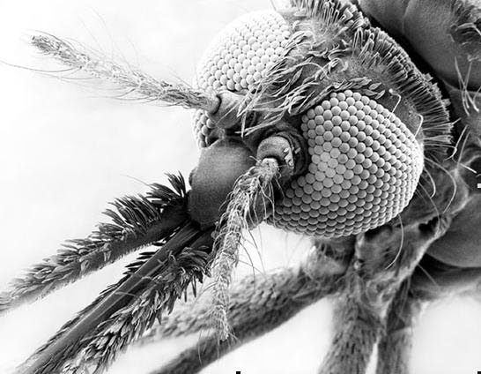

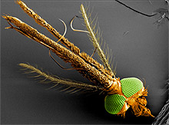

**OJOS**

**Compuestos**

**Captan rayos infrarrojos del calor de las victimas**

**ANOPHELES**

|  |  |
| --- | --- |
| **GRUPO** | **ARTROPODOS (MAS DE 3.000 ESPECIES)**  **INSECTOS. CONOCIDOS TAMBIEN COMO ZANCUDOS / MOSQUITOS** |
| **ORDEN** | **DIPTERA** |
| **FAMILIA** | **CULICIDAE** |
| **GENERO** | **Anopheles**  ***MÁS IMPORTANTES***  **Aedes**  **Culex**  **Haemagogus**  **Mansoni** |